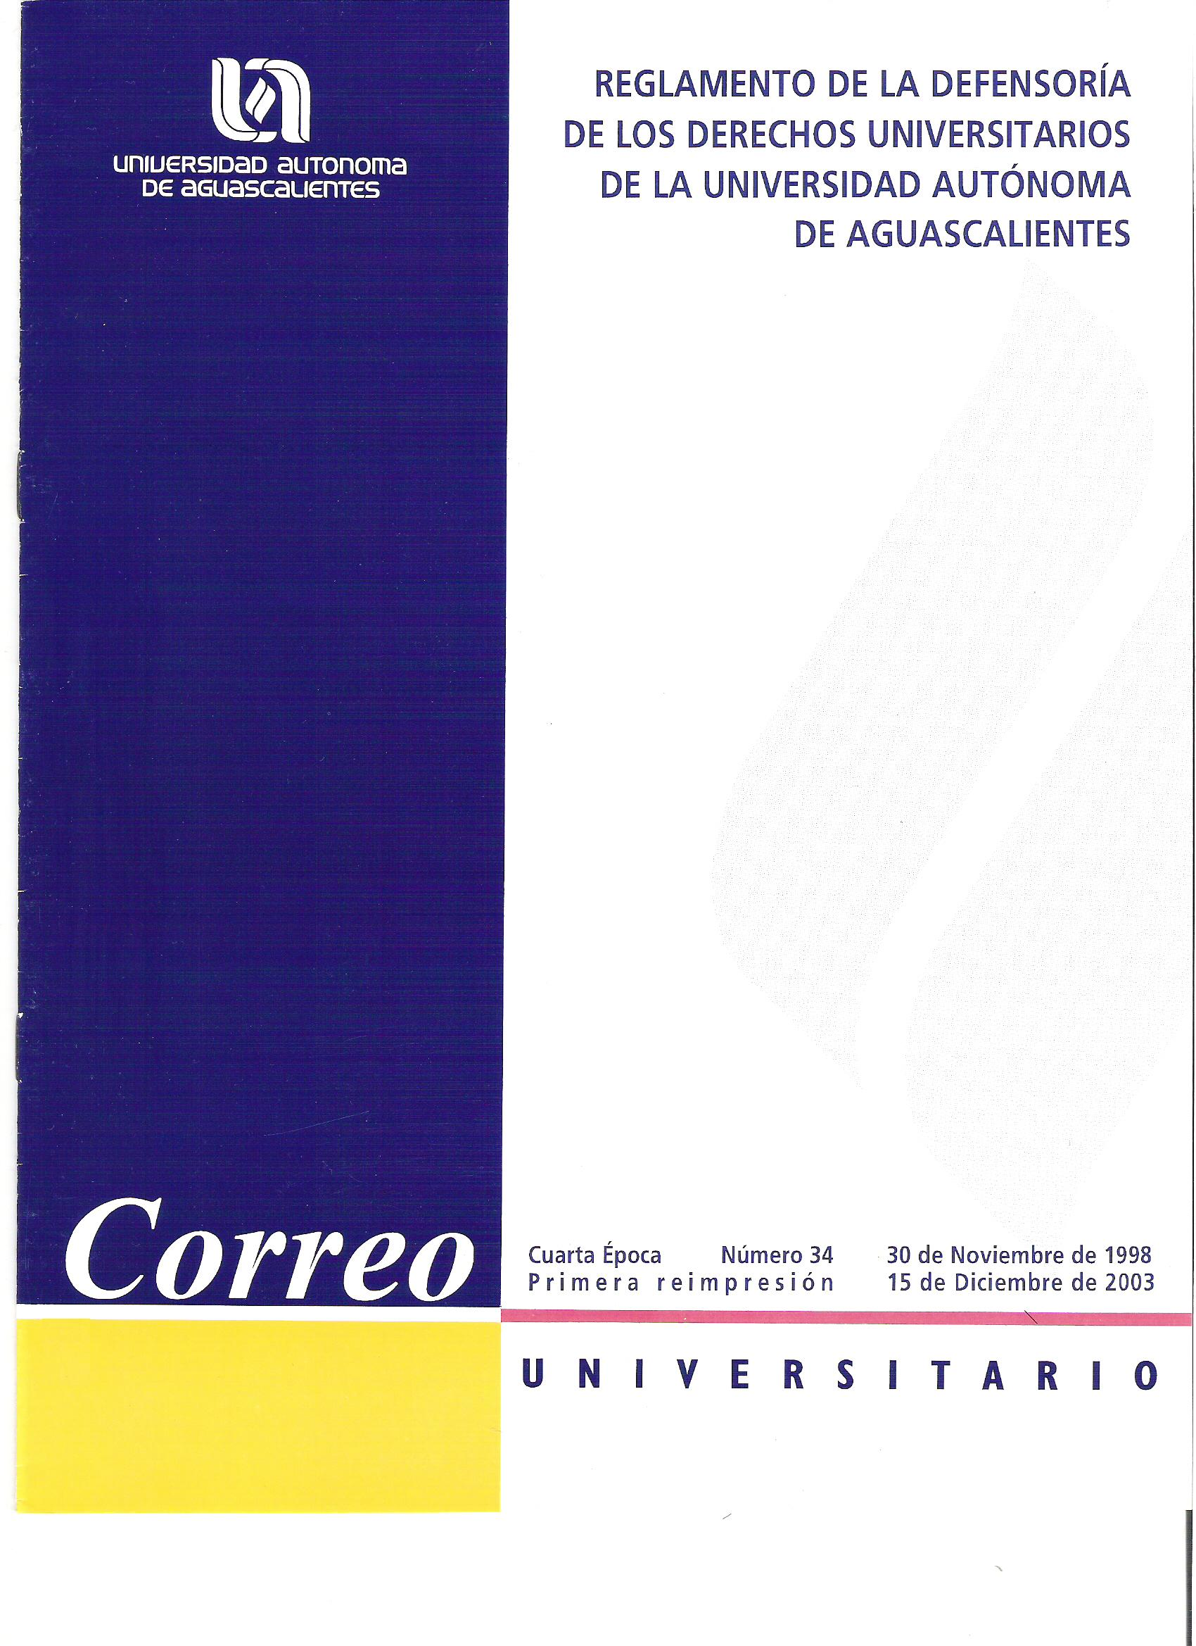

Í N D I C E

REGLAMENTO DE LA DEFENSORÍA DE LOS DERECHOS
UNIVERSITARIOS DE LA UNIVERSIDAD AUTÓNOMA
DE AGUASCALIENTES

CAPÍTULO I.
DISPOSICIONES GENERALES 2

CAPÍTULO II.
DE LA ORGANIZACIÓN 2

CAPÍTULO III.
DE LAS ATRIBUCIONES 3

CAPÍTULO IV.
DEL PROCEDIMIENTO 4

CAPÍTULO V.
DE LOS INFORMES 8

TRANSITORIOS 8

REGLAMENTO DE LA DEFENSORÍA DE LOS DERECHOS UNIVERSITARIOS DE LA UNIVERSIDAD AUTÓNOMA DE AGUASCALIENTES.

CAPÍTULO I.
DISPOSICIONES GENERALES.

ARTÍCULO 1.- Este ordenamiento reglamenta el funcionamiento de la Defensoría de los Derechos Universitarios, de conformidad con lo previsto en el Capítulo IV del Título V del Estatuto de la Ley Orgánica de la Universidad Autónoma de Aguascalientes.

ARTÍCULO 2.- La Defensoría de los Derechos Universitarios de la Universidad Autónoma de Aguascalientes es un órgano de carácter independiente que tiene por finalidad esencial atender las reclamaciones individuales de los alumnos, personal académico y administrativo de la Universidad, cuando se consideren afectados en los derechos que la legislación universitaria les concede; realizar las investigaciones necesarias y emitir, en su caso, recomendaciones sin efectos vinculatorios.

ARTÍCULO 3.- Para el cumplimiento de las finalidades que le atribuye el Estatuto de la Ley Orgánica de la Universidad Autónoma de Aguascalientes, la Defensoría gozará de plena libertad de acción respecto de cualquier autoridad universitaria.

ARTÍCULO 4.- La Defensoría tendrá su sede principal de actividades en Ciudad Universitaria, teniendo libertad absoluta de movimiento en todas las instalaciones universitarias.

CAPÍTULO II.
DE LA ORGANIZACIÓN.

ARTÍCULO 5.- La Defensoría estará integrada por el Defensor de los Derechos Universitarios, quien será su titular. Será designado por el Consejo Universitario. Además será auxiliado por el personal técnico de confianza y administrativo que permita el presupuesto respectivo.

El defensor durará en su cargo tres años, y podrá ser reelecto. El Consejo Universitario podrá removerlo por causa grave por votación de dos terceras partes de sus miembros.

ARTÍCULO 6.- Todos los integrantes de la Defensoría señalados en el artículo anterior, están obligados a guardar reserva respecto de los asuntos que se ventilen en la Defensoría.

Esta reserva no obsta a la publicidad que debe darse a las recomendaciones emitidas.

ARTÍCULO 7.- En caso de ausencia temporal que no exceda de tres meses, el defensor será sustituido por un Defensor, designado al efecto por el Consejo Universitario.

Si la ausencia fuere mayor del lapso antes señalado, el Consejo Universitario designará un nuevo Defensor.

ARTÍCULO 8.- El Defensor de los Derechos Universitarios no estará sujeto a ninguna limitación, ni recibirá instrucciones de ninguna autoridad, con relación a las recomendaciones que formule.

CAPÍTULO III.
DE LAS ATRIBUCIONES.

ARTÍCULO 9.- La Defensoría de los Derechos Universitarios está facultada para recibir las reclamaciones de los miembros de la comunidad universitaria que se consideren afectados en los derechos de carácter individual que les otorga la Legislación Universitaria, por los actos u omisiones de las autoridades de la Universidad, en términos de lo previsto por el artículo 135 del Estatuto de la Ley Orgánica.

ARTÍCULO 10.- La Defensoría conocerá a petición de parte las reclamaciones que formulen los alumnos, el personal académico o administrativo cuando en las mismas se alegue la infracción de sus derechos de carácter individual, por actos u omisiones contrarios a la Legislación Universitaria, o se hayan dejado sin respuesta las reclamaciones, tomando en cuanta los términos establecidos, en su caso, por la Legislación Universitaria.

ARTÍCULO 11.- Se excluyen de la competencia de la Defensoría las afectaciones de carácter colectivo; las de naturaleza laboral, las resoluciones disciplinarias; las evaluaciones académicas de profesores, comisiones dictaminadoras, consejos internos o técnicos, así como en general aquellas violaciones que puedan impugnarse por otras vías establecidas por la Legislación Universitaria.

ARTÍCULO 12.- El Defensor de los Derechos Universitarios tiene las siguientes atribuciones:

I.- Vigilar el cumplimiento del orden legal universitario, cuidando el respeto de los derechos individuales de los miembros de la comunidad universitaria;

II.- Conocer de las reclamaciones presentadas por los miembros de la comunidad universitaria cuando se consideren afectados individualmente en un derecho que les conceda la legislación universitaria;

III.- Admitir o desechar las reclamaciones, de acuerdo con las reglas de competencia de la Defensoría y, en su caso, orientar al reclamante sobre la vía procedente;

IV.- Solicitar informes a las autoridades universitarias de quienes se reclamen alguna violación y realizar las investigaciones o estudios que se considere conveniente sobre los mismos;

V.- Formular y proponer las recomendaciones que, conforme a derecho, puedan dar por terminada la afectación reclamada;

VI.- Presentar ante la Comisión de Honor y Justicia el recurso de queja en contra de las autoridades que no atiendan o incumplan sus recomendaciones;
VII.- Atender las inconformidades que le presenten las autoridades de la Universidad, respecto a las recomendaciones formuladas por ella;

VIII.- Proponer al rector el nombramiento del personal técnico y administrativo de la Defensoría;

IX.- Organizar y dirigir las labores de la Defensoría;

X.- Rendir los informes que señala el presente Reglamento;

XI.- Divulgar entre la comunidad universitaria las funciones de protección y vigilancia de la Defensoría; y

XII.- Las demás que sean indispensables o complementarias para realizar eficientemente los fines de la Defensoría.

ARTÍCULO 13.- El Defensor de los Derechos Universitarios tendrá facultad para emitir recomendaciones, sin efectos vinculatorios, en los siguientes casos:

I.- Cuando se viole en perjuicio de un profesor el derecho a la libertad de cátedra;

II.- Cuando alguna autoridad ejerza presión derivada de la posición ideológica, política o religiosa del personal académico, alumnos o personal administrativo;

III.- cuando se establezcan distingos, prerrogativas, privilegios o canonjías por razón de sexo o nacionalidad;

IV.- Cuando una autoridad sea omisa en el cumplimiento de sus obligaciones y se afecte con ello un derecho individual de un miembro de la comunidad universitaria;

V.- Cuando exista acoso de un miembro de la comunidad universitaria, de cualquier tipo, en contra de otro miembro, que atente en contra de su dignidad o de su honor; y

VI.- En general de cualquier otro asunto que afecte un derecho individual de un miembro de la comunidad universitaria y no sea atendido o resuelto oportunamente por la autoridad que debe conocerlo.

ARTÍCULO 14.- La Defensoría establecerá un programa permanente de orientación a los miembros de la comunidad universitaria, respecto de los derechos que les concede la Legislación Universitaria.

CAPÍTULO IV.
DEL PROCEDIMIENTO.

ARTÍCULO 15.- El procedimiento respecto a reclamaciones presentadas individualmente ante la Defensoría, por los miembros de la comunidad universitaria, se seguirá conforme a los principios de inmediatez, concertación y rapidez, debiendo tomar la Defensoría las medidas pertinentes para evitar formalidades innecesarias.

ARTÍCULO 16.- En el supuesto de que se presenten varias reclamaciones individuales en contra de una autoridad
universitaria respecto de una misma violación, se podrán tramitar en un solo expediente, nombrando los quejosos un representante común, los cuales en cualquier momento podrán revocar el nombramiento.

ARTÍCULO 17.- Para los efectos de este Reglamento, se entiende por:

I.- Alumnos. Las personas que han sido seleccionadas por la Universidad a través de los procedimientos de admisión de alumnos y que por tal motivo hayan adquirido los derechos y obligaciones que les concede la Legislación Universitaria.

Se concederá también este tratamiento a las personas que tengan en trámite uno de los títulos o grados que otorga la Universidad, siempre y cuando reúnan los requisitos que señala la Legislación Universitaria para el efecto.

II.- Personal Académico. Técnicos Académicos y Profesores, en los términos de la legislación aplicable.

III.- Personal Administrativo. Trabajadores administrativos, sindicalizados o de confianza, en los términos de la legislación aplicable.

ARTÍCULO 18.- Los miembros de la comunidad universitaria que se consideren afectados en algún derecho universitaria, deberán acudir personalmente a la Defensoría a presentar su reclamación; salvo el caso de imposibilidad física debidamente comprobada ante la Defensoría, en cuyo caso la reclamación será formulada por un representante designado mediante carta poder firmada por el otorgante y dos testigos.
ARTÍCULO 19.- Las reclamaciones deberán presentarse por escrito en tres tantos, en las formas que al efecto proporcione la Defensoría o mediante escrito que presente el interesado, debiendo contener los siguientes datos:

I.- Nombre completo del reclamante;

II.- Número de registro escolar o laboral;

III.- Departamento, Centro Académico o Unidad de Apoyo en donde estudia o presta sus servicios;

IV.- Domicilio para recibir notificaciones;

V.- Descripción sucinta de los actos u omisiones que considera violan los derechos individuales del reclamante;

VI.- Derechos que se estiman afectados y petición concreta al Defensor;

VII.- Copias, en su caso, de los documentos que se relacionen con o que prueben los actos violatorios de sus derechos individuales;

VIII.- Los demás datos que se consideren de importancia y se relacionen directamente con los actos, resoluciones u omisiones que se reclaman; y

IX.- La firma del reclamante.

Los tres tantos serán sellados por la Defensoría y uno de ellos será devuelto al interesado.

ARTÍCULO 20.- La Defensoría, al recibir la reclamación, dentro de los tres días hábiles siguientes, realizará un estudio de la misma, a efecto de determinar si es de tomarse en cuenta o no la solicitud, en razón de su competencia.

En el supuesto de que la reclamación no sea de la competencia de la Defensoría, la desechará de plano, orientando al reclamante sobre los derechos que le concede la Legislación Universitaria y en su caso, las instancias a las que debe acudir para formular su inconformidad. La Defensoría deberá informar al reclamante, por escrito, las razones para no aceptar su petición.

ARTÍCULO 21.- Al admitir una reclamación la Defensoría la registrará con un número progresivo y en orden cronológico, en un libro foliado que al efecto se lleve con el carácter de general.

La Defensoría podrá también registrar las reclamaciones en libros especiales, por tipo de reclamación o de reclamantes, según se considere conveniente.

ARTÍCULO 22.- La Defensoría, tanto para determinar su competencia, como para dictar sus recomendaciones, tendrá la mayor libertad de solicitar los elementos de prueba que considere necesarios y que resulten relacionados con el caso concreto, tanto del quejoso y de la autoridad universitaria supuestamente responsable, como de aquellas otras autoridades universitarias que de alguna manera resulten relacionadas al caso, pudiendo establecer los términos y plazos para que se aporten los citados elementos.

ARTÍCULO 23.- Admitida que sea la reclamación, se procederá como sigue:

I.- Se notificará personalmente, por escrito, a la autoridad universitaria considerada como responsable de alguna violación, de la interposición de la reclamación, acompañando los documentos respectivos;

II.- A fin de llegar a una solución inmediata, el Defensor podrá promover el contacto personal entre la autoridad universitaria supuestamente considerada responsable, el reclamante o el propio Defensor, proponiendo alternativas que permitan dar solución al problema planteado;

III.- En caso de no llegar a la solución inmediata del problema planteado, a que se refiere la fracción anterior, se concederá un término de cinco días hábiles a la autoridad universitaria considerada responsable, para que presente por escrito, ante la Defensoría, sus defensas y derechos que le asistan en relación a los hechos que se le atribuyen, aportando los elementos de prueba que considere necesarios.

ARTÍCULO 24.- Recibida la información a que hace mención el artículo anterior, la Defensoría la integrará al expediente respectivo y procederá al estudio de la reclamación, valorando libremente las pruebas.

ARTÍCULO 25.- De no ser posible una solución inmediata o en caso de no ser suficientes los elementos de prueba, la Defensoría podrá solicitar del reclamante y de la autoridad universitaria supuestamente responsable, nuevos datos e informes, y podrá allegarse cualquier otro elemento de prueba que estime conveniente.

Las pruebas e informes supervinientes sólo podrán admitirse hasta antes de que la Defensoría formule su recomendación.

ARTÍCULO 26.- Las autoridades universitarias relacionadas con las reclamaciones, están obligados a permitir el acceso del personal de la Defensora a los expedientes y a la documentación que se requiera, salvo que la misma se considere confidencial o reservada, debiendo justificar estos dos últimos casos ante la Defensoría.
ARTÍCULO 27.- Una vez que la Defensoría considere reunidos los elementos suficientes, procederá a estudiar la reclamación presentada y en su caso formulará por escrito la recomendación correspondiente, debidamente fundada y motivada, la cual notificará personalmente a la autoridad universitaria relacionada y al reclamante.

En el supuesto de que la Defensoría considere improcedente emitir una recomendación para no configurarse la violación de un derecho individual del reclamante, deberá emitir una resolución en este sentido, debidamente fundada y motivada, la cual de igual manera deberá notificarse a las partes involucradas.

ARTÍCULO 28.- Si la autoridad universitaria responsable o el reclamante no estuvieran conformes con la recomendación o resolución formulada por la Defensoría, deberán ponerlo en conocimiento de este órgano, dentro de los tres días hábiles siguientes a la fecha de notificación de aquella.
ARTÍCULO 29.- La Defensoría podrá ratificar o rectificar la recomendación o resolución formulada tomando en cuenta la inconformidad de la autoridad universitaria responsable o del reclamante.

En este caso la Defensoría formulará una nueva comunicación a los interesados, en la que se manifieste la ratificación o rectificación de la recomendación o de la resolución formulada, procediéndose a notificarla personalmente.

ARTÍCULO 30.- En toda actuación, la Defensoría procederá con absoluta discreción y prudencia, a fin de salvaguardar la integridad moral del reclamante, de la Universidad y de sus autoridades.

ARTÍCULO 31.- Las reclamaciones que se presenten en contra del titular de la Defensoría serán resueltas, conforme a derecho, por la Comisión de Honor y Justicia de la Universidad Autónoma de Aguascalientes.

ARTÍCULO 32.- Salvo disposición expresa, todos los plazos a que se refiere el presente Reglamento se contarán por días hábiles, a partir del día siguiente a aquel en que se realice la notificación correspondiente.

ARTÍCULO 33.- La Defensoría podrá justificar, y equitativamente, ampliar cualquier plazo establecido en este Reglamento, así como los que no se encuentren previstos.

ARTÍCULO 34.- En caso de que la autoridad universitaria acepte la recomendación formulada, deberá notificar por escrito a la Defensoría de esta circunstancia e informar de su cumplimiento.

ARTÍCULO 35.- Todas las recomendaciones que formule la Defensoría a las autoridades universitarias, deberán estar debidamente fundadas y motivadas, de conformidad con la Legislación Universitaria.

ARTÍCULO 36.- En el supuesto de que la defensoría emita una recomendación y ésta no sea atendida o cumplimentada por la autoridad universitaria señalada como responsable, el Defensor deberá presentar el recurso de queja ante la Comisión de Honor y Justicia de la Universidad.

CAPÍTULO V.
DE LOS INFORMES.

ARTÍCULO 37.- La defensoría deberá dar publicidad a las recomendaciones emitidas, señalando las que fueron acatadas como aquellas que no lo fueron, en los diversos medios de comunicación con que cuente la Universidad.

ARTÍCULO 38.- El Defensor de los Derechos Universitarios, en la sesión ordinaria del Consejo Universitario del mes de febrero de cada año, deberá presentar por escrito ante el propio Consejo Universitario, un informe de las actividades realizadas en el año inmediato anterior, mismo que será de carácter general, impersonal y público.

ARTÍCULO 39.- Los informes anuales deberán indicar las reclamaciones recibidas, así como los datos estadísticos sobre las que fueron rechazadas, admitidas y los resultados obtenidos de éstas últimas.

ARTÍCULO 40.- La Defensoría rendirá informes especiales al Rector o al Consejo Universitario cuando se lo soliciten o la importancia de los asuntos lo requieran.

TRANSITORIOS

ÚNICO.- El presente Reglamento entrará en vigor al día siguiente de su publicación en el Correo Universitaria.

EL PRESENTE REGLAMENTO FUE APROBADO POR EL H. CONSEJO UNIVERSITARIO EN SU SESIÓN ORDINARIA CELEBRAS EL DÍA DIECIOCHO DE JUNIO DE MIL NOVECIENTOS NOVENTA Y OCHO.

EL PRESIDENTE DEL CONSEJO UNIVERSITARIO.

LIC. FELIPE MARTÍNEZ RIZO.
RECTOR.

EL SECRETARIO DEL CONSEJO UNIVERSITARIO.

LIC. EN PSIC. ENÉSIMO RAMÍREZ JASSO.
SECRETARIO GENERAL.

